Инструкция по переходу на АУСН в НБД-Банк

Шаг 1  На главной странице Интернет-Банка войдите в раздел «АУСН» | 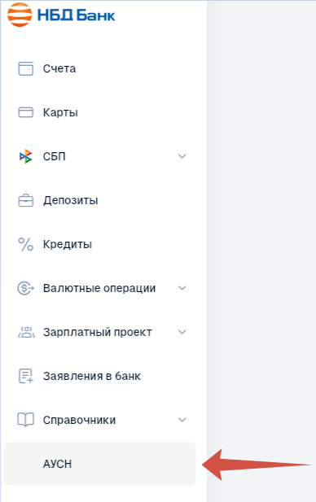
Шаг 2  На странице АУСН нажмите кнопку  «Подать уведомление о переходе на АУСН» | 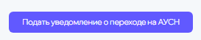
Шаг 3  Проверьте возможность перехода на АУСН, нажав кнопку «Проверить» или пропустите этот шаг,нажав кнопку «Пропустить проверку» | 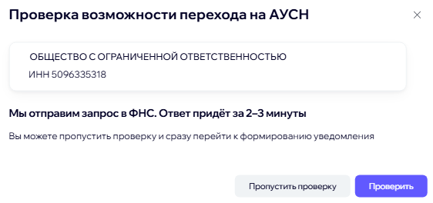
Шаг 4  В открывшейся форме:  - Выберите объект налогообложения  - Выберите дату перехода  - Введите данные контактного лица для взаимодействия с ФНС (для ИП необязательно)  - Нажмите кнопку «Продолжить» | 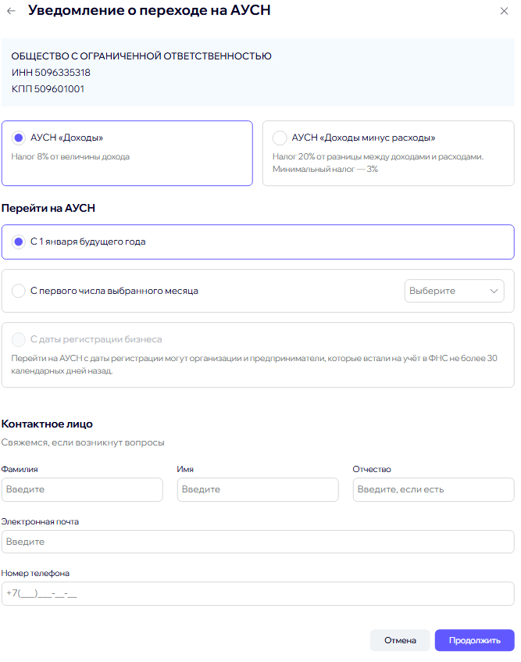
Шаг 5  Проверьте данные, отправляемые в уведомлении о переходе на АУСН.  Если данные верны, нажмите кнопку «Продолжить» | 
Шаг 6  После ознакомления с условиями АУСН поставьте галочку в поле «Согласие с условиями» и нажмите кнопку «Отправить» | 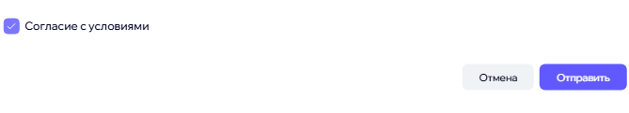
Шаг 7  Дождитесь ответа от ФНС, что уведомление успешно принято.  В случае отказа ознакомьтесь с причиной, нажав на кнопку | 